Гриль для хот-догов с подогревателем SHG-09A



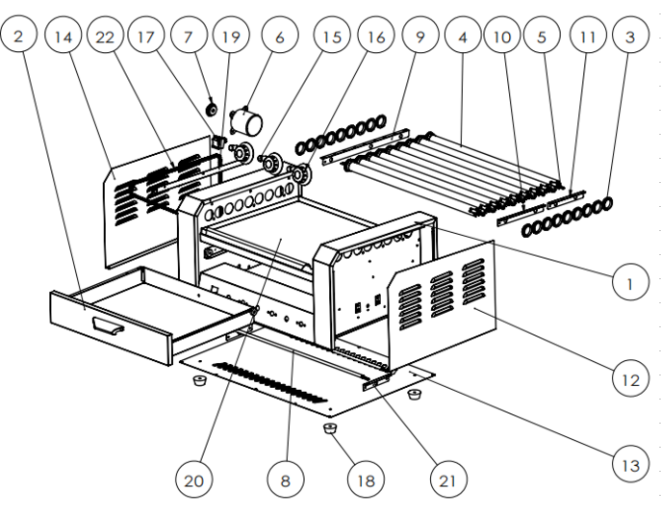

№ | Англ. яз наименование: | Русс. яз наименование: | Количество:
1 | Housing | Корпус | 1
2 | Drawer | Выдвижной лоток | 1
3 | Roller rubber sleeve | Резиновая втулка ролика | 18
4 | Roller | Ролик | 9
5 | Heating element | Нагревательный элемент | 9
6 | Motor | Двигатель | 1
7 | Motor sprocket | Звездочка двигателя | 1
8 | Stay warm heating element | Нагревательный элемент подогрева | 2
9 | Left conductive plate | Левая токопроводящая пластина | 1
10 | Right front conductive plate | Правая передняя токопроводящая пластина | 1
11 | Right rear conductive plate | Правая задняя токопроводящая пластина | 1
12 | Right side plate cover | Крышка правой боковой панели | 1
13 | Bottom plate cover | Крышка нижней панели | 1
14 | Left side plate cover | Крышка левой боковой панели | 1
15 | Heating indicator light | Индикатор нагрева | 3
16 | Thermostat | Термостат | 3
17 | 4P switch | 4-полюсный выключатель | 1
18 | Foot | Ножка | 4
19 | Lighting lamp chain pressure plate | Лампа освещения прижимной пластины цепи | 1
20 | Pan | Противень | 1
21 | lower conductive plate | Нижняя токопроводящая пластина | 2
22 | Chain | Цепь | 1

